２００６年１１月１５日
アルミニウム感光ドラム基体用ED管生産ラインを竣工
－世界６拠点・月産１５００万本生産能力体制を確立－
昭和電工株式会社（社長：高橋 恭平）は、本日、多数のご来賓をお迎えして、大分コンビナート内で建設を進めていたアルミニウム感光ドラム基体用ED管*生産ラインの竣工式を開催いたしました。
*ED管：当社独自の押出・引き抜きプロセスによる高精度アルミニウム管の商品名
今般竣工したのはレーザービームプリンター（以下、LBP）の主要部品であるアルミニウム感光ドラム基体用ED管の生産ラインで、生産能力は月産４００万本です。本生産ラインへの投資額は約２５億円です。アルミニウム感光ドラム基体用ED管はミクロン単位での表面平滑性や形状の精密性が必要とされる極めて加工度の高い製品です。当社は独自の製法により高い品質とコストパフォーマンスを実現しております。
LBP市場は、プリントの速さやランニングコストの安さ等によりオフィス用途での需要が堅調であり、対前年比２桁の伸長が予想されています。また、モノクロに比べ感光ドラムを多数本使用するカラーLBPの採用が急速に進むものと予想され、ED管の需要も大きく増加するものと見込まれています。
これまで当社は、国内３拠点（栃木県 小山市・大田原市、滋賀県 彦根市)と海外２拠点(米国 オハイオ州、中国 大連市)の計５拠点において月産９００万本のED管生産能力を保有しておりましたが、今般の大分での４００万本の新ラインに加え、既存生産拠点における工程改善を実施することにより合計の生産能力を本年中に月産１,５００万本に増強いたします。
当社は、アルミニウム事業に関して、機能性の徹底的な追求による個性的な製品の開発ならびに強化を進めていく方針であり、今回のED管生産ライン増強と同様の競争優位性を持つ事業への積極的な投資を推進しております。
以上
本件に関するお問合せ先
IR・広報室 ０３－５４７０－３２３５

【ご参考】

ED管製品
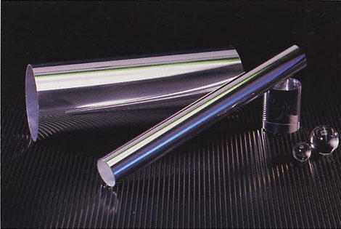

新ED管生産ライン建屋外観
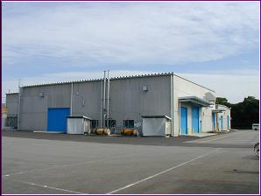

新ED管生産ライン
